# BAB III

## METODE PENELITIAN

1. Jenis Penelitian

Penelitian yang dilaksanakan adalah jenis penelitian eksperimen, yaitu melakukan pengujian pada Sistem Pendukung Keputusan Pemilihan Karyawan Terbaik dengan objek penelitian pada PT Bando Indonesia, bertempat di Jl. Gajah Tunggal, Jatiuwung, Tangerang.

1. Metode Pengumpulan Data

Metode pengumpulan data berupa suatu penataan tentang sifat, keadaan, kegiatan tertentu dan sejenisnya. Pengumpulan data dilakukan untuk mendapatkan suatu informasi yang dibutuhkan dalam mencapai tujuan penelitian. Dalam penyusunan tugas akhir ini penulis mengambil objek penelitian pada PT Bando Indonesia, bertempat di Jl. Gajah Tunggal, Jatiuwung, Tangerang. Pengumpulan data dalam penelitian di PT Bando Indonesia Jatiuwung, Tangerang menggunakan 2 cara berikut merupakan uraian yang digunakan :

* 1. Observasi

Suatu metode pengumpulan data yang dilakukan dengan mengamati Langsung, melihat dan mengambil suatu data yang dibutuhkan di tempat Penelitian itu dilakukan. Observasi juga bisa diartikan sebagai proses yang kompleks. Pengumpulan data yang dilakukan di PT Bando Indonesia.

* 1. Wawancara

Wawancara merupakan salah satu teknik pengumpulan data yang dilakukan Melalui tatap muka langsung dengan narasumber dengan cara tanya jawab Langsung. Wawancara dilakukan dengan salah satu Manager pada PT Bando Indonesia yang berhubungan dengan data yang terkait.

1. Sumber data

Sumber data yang didapat dalam penelitian ini terdapat dua jenis sumber data. Yaitu sebagai berikut :

* 1. Data Primer

Data yang didapat peneliti secara langsung dari tangan pertama. Survey yang Didapat dari hasil kunjungan dan hasil dari wawancara dengan narasumber salah satu Manager PT Bando Indonesia.

* 1. Data Sekunder

Data yang diperoleh peneliti dari sumber yang sudah ada. Data sekunder dapat berupa dokumentasi, catatan, bukti serta laporan historis pada PT Bando Indonesia.

1. Metode Analisa dan Perancangan

Metode Analisa yang digunakan oleh peneliti yaitu :

* 1. Metode Kualitatif

Peneliti melakukan proses penentuan karyawan terbaik menggunakan metode Kualitatif. Dengan metode ini penelitian melakukan wawancara dan observasi secara langsung. Tujuannya agar mendapatkan informasi yang akurat mengenai proses penentuan karyawan terbaik yang ada pada PT Bando Indonesia.

* 1. Metode Pengamatan Sistem

Pengamatan dilakukan secara detail terhadap fungsi-fungsi sistem yang Terdapat pada sistem. Sehingga dapat diketahui kekurangan dari sistem Tersebut.

1. Metode Pengembangan Sistem

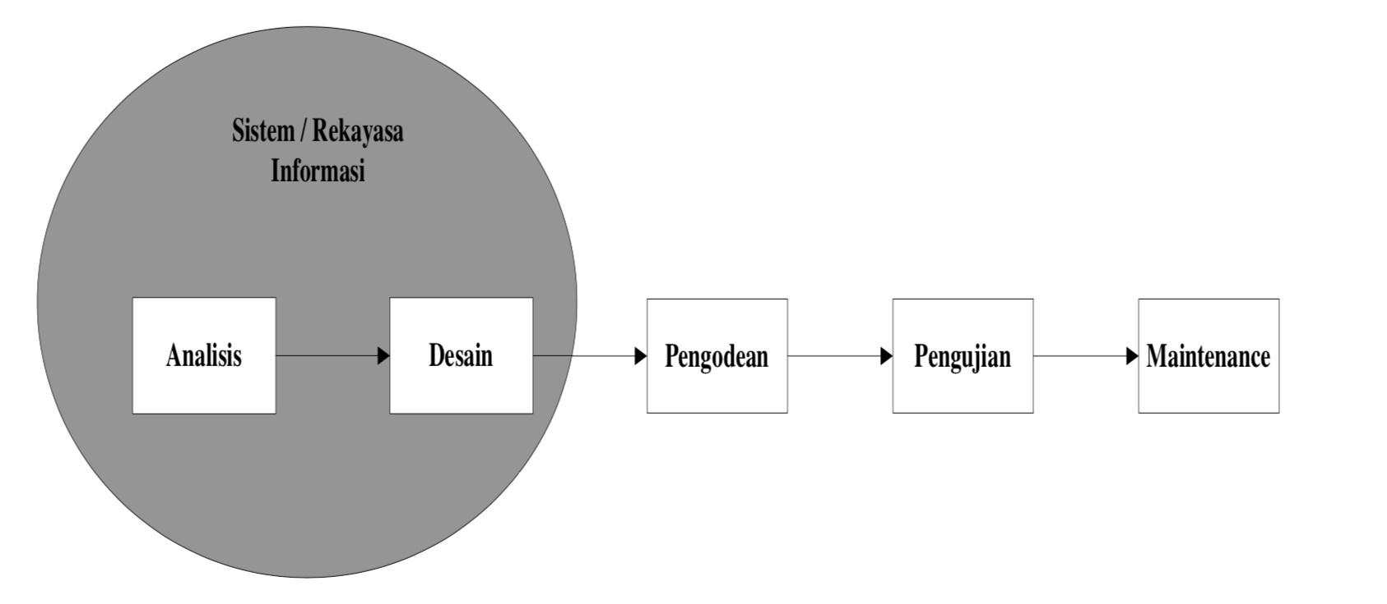Metode yang digunakan dalam penelitian ini yaitu metode *waterfall*. Model SDLC air terjun (*waterfall*) sering juga disebut model sekuensial linier (sequential linear) atau alur hidup klasik (*classic life cycle*). Model air terjun (*waterfall*) menyediakan pendekatan alur hidup perangkat lunak secara sekuensial atau terurut dimulai analisis, desain, pengodean, pengujian, dan tahap pendukung (support). Berikut adalah gambar model air terjun (*waterfall*) :

Gambar 3.1. Ilustrasi model *waterfall*

1. Analisis kebutuhan perangkat lunak

Proses pengumpulan kebutuhan dilakukan secara intensif untuk menspesifikasikan kebutuhan perangkat lunak agar dapat dipahami perangkat lunak seperti apa yang dibutuhkan user. Spesifikasi kebutuhan perangkat lunak pada tahap ini perlu untuk didokumentasikan.

1. Desain (perancangan)

Desain perangkat lunak adalah proses multi langkah yang fokus pada desain pembuatanprogram perangkat lunak termasuk struktur data, arsitektur perangkat lunak, representasi antar muka, dan prosedur pengodean. Tahap ini mentranslasi kebutuhan perangkat lunak dari tahap analisis kebutuhan ke representasi desain agar dapat diimplementasikan menjadi program pa- da tahap selanjutnya. Desain perangkat lunak yang dihasilkan pada tahap ini juga perlu didokumentasikan.

1. Pembuatan kode program

Desain harus ditranslasikan kedalam program perangkat lunak. Hasil dari tahap ini adalah program komputer sesuai dengan desain yang telah dibuat pada tahap desain.

1. Pengujian

Pengujian fokus pada perangkat lunak secara dari segi lojik dan fungsional dan memastikan bahwa semua bagian sudah diuji. Hal ini dilakukan untuk meminimalisir kesalahan (error) dan memastikan keluaran yang dihasilkan sesuai dengan yang diinginkan.

1. Pendukung (*support*) atau pemeliharaan (*maintenance*)

Sebuah perangkat lunak tidak menutup kemungkinan mengalami perubahan ketika sudah dikirimkan ke user. Perubahan bisa terjadi karena adanya kesalahan yang muncul dan tidak terdeteksi saat pengujian atau perangkat lunak harus beradaptasi dengan lingkungan yang baru. Tahap pendukung atau pemeliharaan dapat mengulangi proses pengembangan mulai dari analisis spesifikasi untuk perubahan perangkat lunak yang sudah ada, tapi tidak untuk membuat perangkat lunak baru.

Model air terjun (*waterfall*) sangat cocok digunakan untuk kebutuhan pelanggan yang sudah sangat dipahami dan kemungkinan terjadinya perubahan kebutuhan selama pengembangan perangkat lunak kecil. Hal positif dari model air terjun (*waterfall*) adalah struktur tahap pengembangan sistem jelas, dokumentasi dihasilkan di setiap tahap pengembangan, dan sebuah tahap dijalankan setelah tahap sebelumnya selesai dijalankan. Metode ini digunakan karena merupakan suatu metode yang praktis dan cukup menghemat biaya karena semua parameter-parameter yang dibutuhkan serta hasil yang diinginkan dapat langsung dimodelkan dan disimulasikan dengan menggunakan suatu program komputer (*Personal Computer*) dalam bentuk perangkat lunak berbasis sistem pakar.

1. Metode Pengujian Sistem

Pada penelitian ini, metode pengujian yang akan digunakan untuk mengembangkan aplikasi ini adalah blackbox testing. Blackbox testing atau bisa disebut tes fungsional ini adalah pengujian yang dilakukan hanya dengan mengamati hasil eksekusi melalui data uji dan memeriksa fungsional dari aplikasi yang sedang dikembangkan.

Pengujian program aplikasi ini dilakaukan oleh pengembang dan user yang terlibat untuk memberi data yang akan diinput. Selain itu user mencoba berbagai fitur pada aplikasi ini. Hal-hal yang menjadi keutamaan dalam pengujian adalah sebagai berikut :

1. Aplikasi dapat membatasi peminjam dengan hanya meminjam dua buku.
2. Aplikasi dapat membuat laporan bulanan.
3. Aplikasi dapat memberikan notifikasi saat siswa telat mengembalikan buku.
4. Tinjauan Tempat